ПРАВИТЕЛЬСТВО РОССИЙСКОЙ ФЕДЕРАЦИИ
Федеральное государственное бюджетное образовательное учреждение
высшего образования
«Санкт-Петербургский государственный университет»
Кафедра ортопедической стоматологии

Допускается к защите
Заведующий кафедрой
К.м.н. Голинский Ю.Г.
___________ (подпись)
«___ »______________ 2019 г.

ВЫПУСКНАЯ КВАЛИФИКАЦИОННАЯ РАБОТА
НА ТЕМУ:
Оценка эстетических параметров при создании улыбки

Выполнила студентка
Пахмутова Дарина Андреевна
523 группы
Научный руководитель:
к.м.н. Жданюк Игорь Владимирович

Санкт-Петербург
2019 год
Оглавление
Введение………………………………………………………………………...……3
Основная часть……………………………………………………………………….6
Глава 1. Обзор литературы………………………………………………………….6
  - Анализ параметров лица…………………………………....………………..6
  - Оценка десневых параметров……..………………………………………..13
  - Параметры зубных рядов..………………………...……………….………18
  - Характеристики коронок зубов.…………………...….……...…………….25
Глава 2. Материалы и методы исследования……………………………………..31
2.1. Материалы исследования…….……………………………………………31
2.2. Методы исследования……………………………………………………...31
Глава 3. Результаты исследования………………………………………………...34
Заключение………………………………………………………………………….46
Выводы……………………………………………………………………………...48
Список литературы…………………………………………………………………49

Введение
Люди всегда стремились к красоте и наслаждались ей. Эстетически приятные лица у человека всегда вызывали положительные эмоции. С развитием общества стандарты красоты менялись, они отличались у разных народов, но при этом стремление к прекрасному никогда не угасало.
Гармоничное сочетание физической, душевной красоты и уверенности в себе дают человеку ощущение благополучия и счастья. Если мы говорим о красоте лица, то, безусловно, важным компонентом этого является привлекательная улыбка.
Актуальность исследования:
Часто при обращении в стоматологическую клинику пациентов побуждает желание сделать свою улыбку красивой. Оценка эстетических параметров улыбки является весьма актуальной проблемой в стоматологической практике, так как из-за нарушений коммуникативной и социальной функций, связанных с эстетическим восприятием собственного лица, пациенты во многих случаях ощущают психологическую напряженность и дискомфорт, что, несомненно, влияет на качество жизни. Нередко такие пациенты замыкаются в себе, круг общения у них сужается и уменьшается интерес к жизни. Эстетические дефекты зубочелюстной системы мешают пациентам открыто улыбаться и говорить, так как многим из них кажется, что окружающие обращают большое внимание на недостатки, которые замечает сам пациент.
В последнее время отношение к ортопедическому лечению изменилось: оно стало комплексным, стало уделяться большое внимание желаниям пациента. Успешное взаимодействие между пациентом, врачом стоматологом – ортопедом и зубным техником является основным фактором достижения высокого косметического результата лечения. Командный подход заключается в выявлении и понимании основных требований пациента, оценки исходной клинической ситуации и поиске эффективных путей достижения желаемого результата.
Большую роль в планировании и создании эстетических реставраций играют виртуальные технологии. В планировании эффективно применяются программные обеспечения позволяющие визуализировать возможный результат эстетической реабилитации. Эта концепция является эффективным инструментом передачи эстетических возможностей пациентам перед началом лечения. Пациент и стоматолог могут просмотреть предлагаемый результат лечения и изменить его по своему усмотрению. Помимо этого, ведение фотопротокола для каждого пациента и виртуальное моделирование реставраций упрощают общение зубных техников и врачей стоматологов – ортопедов между собой.
Целью исследования является изучение теоретических критериев гармоничности улыбки, их применение в практике, а так же изучение современных инструментов дизайна улыбки и их роль в оценке эстетических параметров улыбки.
Задачи исследования:
В соответствии с поставленной целью необходимо решить следующие задачи:
- Изучить и обобщить теоретические сведения, касающиеся эстетических параметров улыбки.
- Применить полученные данные в клинической практике.
- Предложить варианты коррекции эстетических недостатков улыбки пациента.
- Использовать современное программное обеспечение, позволяющее смоделировать улыбку пациента.

Научная новизна:
Исследование было проведено с использованием современных источников литературы, учитывая опыт зарубежных специалистов. При выполнении практической части исследования были применены наиболее современные и перспективные методы исследования эстетической ситуации в полости рта – дентальный фотопротокол и digital smile design.
Практическая значимость:
Изученные теоретические данные и полученные результаты исследования могут быть использованы в клинической практике врача стоматолога - ортопеда и зубного техника в целях планирования и проведения эстетического ортопедического лечения.

Глава 1. Обзор литературы
1.1. Анализ параметров лица
Оценку улыбки пациента следует проводить, обращая внимание не только на гармоничность зубов и десны, но и рассматривать лицо в целом. Для успешного анализа эстетики следует сначала оценить лицевой череп с его архитектоникой, затем, используя горизонтальные и вертикальные ориентировочные линии, соотнести анатомические черты лица с характеристиками зубов обследуемого.
Осмотр лица следует проводить на некотором расстоянии от больного. Анализ можно осуществить непосредственно на приеме, или же по фотографиям: анфас и профиль с нейтральным выражением лица. При проведении фотопротокола объектив камеры должен находиться параллельно плоскости лица, не выше уровня глаз, положение камеры должно быть одинаковым для всех фотографий.
Анализ лица в анфас
Анализ лица проводится на основании взаимоположения различных морфологических ориентиров - линий, которые проводятся через некоторые фациальные точки, и углов, образованных между анатомическими образованиями.
При изучении лицевых параметров можно выделить 2 основных положения лица по отношению к исследующему: анфас (франц. en face – спереди, в лицо) и профиль – вид головы сбоку.
Ориентировочные линии в анфас
Межзрачковая линия – линия, проходящая через зрачки. Чаще всего, межзрачковая линия параллельна линии горизонта, и в таком случае она является надежным критерием оценки эстетических параметров улыбки.
Линия, соединяющая брови – должна быть параллельна межзрачковой линии.
Комиссуральная линия – линия, соединяющая уголки рта.
В случае, когда эти три линии параллельны друг другу и в горизонтальной плоскости - они считаются идеальными лицевыми ориентирами (рис. 1.1).
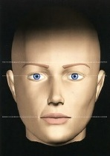
Рис. 1.1 – Параллельность линии, соединяющей брови, межзрачковой линии и комиссуральной линии
В случае, когда межзрачковая линия не параллельна линии горизонта - ее не используют как ориентир, и все горизонтальные линии сравниваются с линией горизонта, не учитывая параллельность межзрачковой и комиссуральной линий между собой. Но не следует считать горизонтальную линию абсолютным эталоном, если межзрачковая и комиссуральная линии параллельны между собой - их можно использовать как ориентиры для оценки эстетических параметров улыбки. В любом случае необходимо отталкиваться от конкретного клинического случая.
Параллельность между межзрачковой линией, комиссуральной линией и линией, проходящей по режущему краю центральных резцов верхней челюсти всегда является одним из основополагающих факторов гармоничности улыбки. По исследованиям Malafia в 70.59% случаев среди обследованных наблюдается параллельность между указанными линиями, что подтверждает вышесказанное.
Линия, проходящая по режущим краям фронтальной группы зубов, в идеале должна быть параллельна внутреннему контуру нижней губы, что способствует повышению радиальной симметрии. Такая параллельность отмечается в 84.8% случаев. При этом, внутренний контур нижней губы далеко не всегда симметричный и гомогенный, поэтому при оценке этого параметра стоит обращать внимание на горизонтальные ориентиры лица как стабильные параметры для оценки гармоничности режущих краев фронтальной группы зубов.
Срединная линия проходит вертикально через надпереносье (glabella), кончик носа (apex nasi), подносовой желобок (philtrum) и переднюю точку подбородочного выступа (pogonion), она перпендикулярна горизонтальным линиям и делит лицо на правую и левую половины. В идеале срединная линия лица должна совпадать с контактными пунктами между центральными резцами верхней и нижней челюсти, но согласно исследованиям Miller, Bodden and Jamison совпадение этих параметров отмечено у 70,4% исследуемых. Но это не означает что только полное совпадение этих параметров будет считаться эстетичным, так как при несоответствии этих линий друг другу на расстояние до 3мм это не заметно визуально, следовательно, небольшое отклонение этих параметров так же является частью эстетического оптимума.
Линии, у основания крыла носа должны быть параллельны срединной линии лица, пространство между этими двумя линиями определяет ширину фронтального участка зубного ряда, так же эти линии в норме являются касательными к дистальным поверхностям клыков.
При анализе лицевого отдела оценивается не только взаиморасположение вертикальных и горизонтальных линий, но и так называемая «система координат», образуемая при пересечении линий, в которой оценивается симметричность правой и левой фациальных половин (рис.1.2). Наиболее привлекательным воспринимается лицо человека, у которого асимметрия черт выражена не более чем на 3 %, если асимметрия выражена более ярко, то человек может восприниматься привлекательным, но при этом такая асимметричность может быть заметна окружающим.
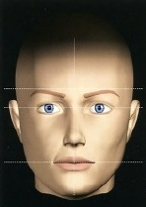
Рис.1.2 – «Система координат»
Пропорциональность лица
Для определения пропорциональности лица пациента необходимо разделить его горизонтальными линиями на три части: верхняя треть находится между границей волосистой части головы и линией, соединяющей брови, средняя треть находится между линией, соединяющей брови, и линией, соединяющей крылья носа, нижняя треть располагается между линией, соединяющей крылья носа, и линией, проходящей через нижнюю точку подбородка (рис. 1.3).
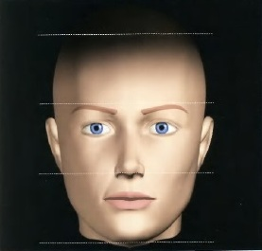
Рис. 1.3 – Трети лица
Наиболее гармоничным считается лицо, трети которого равны между собой или незначительно отличаются. Но не стоит ориентироваться на размеры двух нижних третей лица как основного фактора эстетической оценки. Нижняя треть лица является самой важной для стоматолога, и в данном случае решающим фактором будет являться вариация визуализации резцов и пространства между губами при артикуляции.
Высота нижней трети лица зависит от множества факторов: возраста пациента, высоты прикуса, различных патологий зубочелюстной системы и т.д. Распространенным явлением считается снижение высоты нижней трети лица, у таких пациентов становятся более выраженными носогубные складки, углубляется ямка над подбородком, уменьшается видимая часть губ за счет того, что их края подворачиваются внутрь.
В случае увеличения нижней трети лица у пациентов наблюдается отсутствие смыкания губ (открытый или полуоткрытый рот) в состоянии покоя, так же могут быть видны режущие края фронтальной группы зубов на верхней челюсти, подбородочная и носогубные складки значительно сглажены.
Анализ лица в профиль
Исследование эстетических параметров лица пациента завершается на исследовании его в боковой проекции, здесь так же имеются горизонтальные ориентиры.
Франкфуртская горизонталь – эта линия проходит через верхние края отверстий наружного слухового прохода и нижнюю точку нижнего края орбиты глаза. Эта горизонталь образует угол равный 8º с произвольной горизонтальной плоскостью, названной эстетической плоскостью (рис. 1.4).
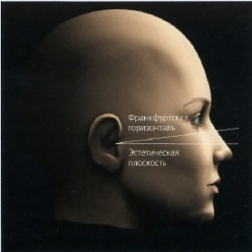
Рис. 1.4 – Франкфуртская горизонталь и эстетическая плоскость
Так же для оценки профиля используют следующие ориентиры: надпереносье (glabella), подносовая точка (subnasale), кончик подбородка (soft tissue progonion). Угол, образуемый между этими тремя ориентирами, описывает тип профиля пациента (рис. 1.5).
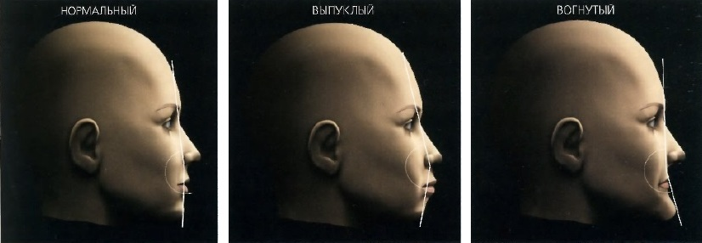
Рис.1.5 – Типы профилей
Нормальный профиль определяется в случае, когда угол между этими точками примерно равен 170º, если угол значительно меньше указанного, то он соответствует выпуклому профилю (у таких пациентов так же часто наблюдается ретропозиция кончика подбородка). У пациентов с вогнутым профилем величина указанного угла превышает 180º, что соответствует переднему положению кончика подбородка.
Значительные отклонения от нормы часто свидетельствуют о наличии скелетных деформациях обеих челюстей, но при этом не могут указать какая именно челюсть была деформирована. Помимо этого, отклонения в профиль могут сочетаться с нормальными эстетическими показателями в анфас, и величина углов и «нормальный» тип профиля может отличаться у представителей разных рас.
Эстетическая линия Риккетса – линия, соединяющая кончик носа и кончик подбородка (рис. 1.6). Относительно этой линии определяется положение верхней и нижней губы: верхняя губа должна находиться на расстоянии 4мм кзади от этой линии, а нижняя – на расстоянии 2мм.
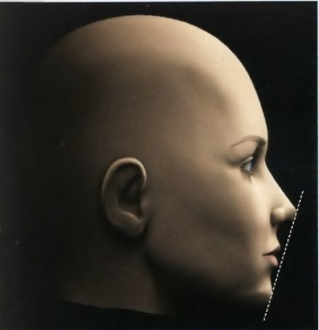
Рис.1.6 – Эстетическая линия Риккетса
Эти показатели достаточно вариабельны и более других склонны к отклонениям с сохранением эстетичности, у представителей разных рас нижняя губа может выходить за пределы эстетической линии Риккетса и это считается вариантом нормы. В данном случае стоит отталкиваться от конкретного клинического случая, чтобы дать оценку по этому параметру.
Носогубный угол образуется при пересечении в подносовой точке двух линий, одна из которых перпендикулярна наружному основанию носа, другая – наружному краю верхней губы (рис. 1.7). Нормальная величина этого угла у мужчин составляет 90 – 95º, у женщин 100 - 105º.
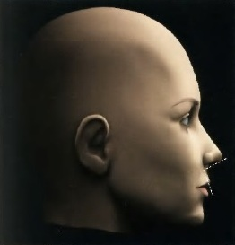
Рис. 1.7 – Носогубный угол.
1.2. Оценка десневых параметров
Гармония улыбки определяется двумя основными факторами – «розовой эстетикой» или состоянием десны и «белой эстетикой» или состоянием зубов.
Здоровая десна имеет бледно – розовый цвет, текстуру «апельсиновой корки», межзубные сосочки треугольной формы в области фронтальной группы зубов и полностью заполняют межзубные промежутки. Расстояние между краем альвеолярного гребня с вестибулярной стороны и краем десны должно быть около 3мм и расстояние от вершины межзубного сосочка и до межзубной костной перегородки - 5мм, контур десны должен повторять контур костной ткани. «Несмотря на то что понятия «красиво» и «некрасиво» являются субъективными, в отношении состояния здоровья мягких тканей они объективны. Десна должна быть всегда здоровой».
Наиболее привлекательно десна выглядит в том случае, если она симметрична в области одноименных зубов. Зачастую, десневой край имеет некую степень асимметричности, от едва заметной и абсолютно не привлекающей внимания до довольно очевидной. Легкая асимметрия является вариантом нормы, более заметные различия часто являются следствием травм или воспалительных заболеваний пародонта. Так же возможны врожденные аномалии фестончатости десны – более горизонтальный край десны или расположение вершин межзубных сосочков на разных высотах. Недостаточная фестончатость десневого края довольно сильно бросается в глаза и снижает привлекательность улыбки (рис. 1.8).
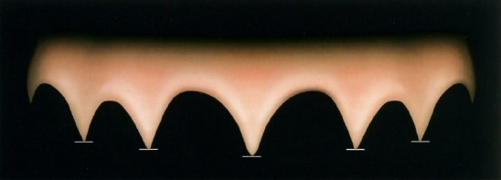
Рис. 1.8 – Фестончатость десневого края
Уровень десневого края
Наиболее эстетичным считается вариант, где линия десневого края проходит параллельно межзрачковой и клыковой линиям (касательная к вершинам режущих краев обоих клыков). Правильное положение контура десневого края, очерченное по пришеечным уровням центральных резцов и клыков верхней челюсти, должно быть параллельно внутреннему краю нижней губы.
Вершина межзубного сосочка между центральными резцами располагается наиболее близко к режущему краю, далее у каждого следующего зуба одноименной стороны высота межзубного сосочка снижается. Такое снижение высоты межзубных сосочков придает улыбке глубину, делает ее более объемной.
Десневой зенит
Десневой зенит — это наиболее апикально расположенная точка десневого контура, обычно располагающаяся дистальнее вертикальной оси зуба, но точная позиция десневого зенита может варьироваться в связи с морфологией зуба и формой цервикального десневого контура, что так же влияет на форму межзубного сосочка (рис. 1.9).
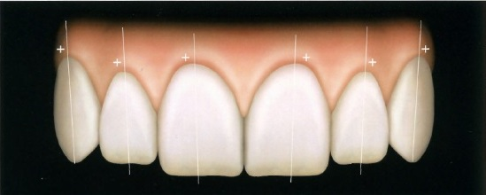
Рис. 1.9 – Десневые зениты
Эстетически привлекательный десневой контур выглядит следующим образом: зенит центрального резца и клыка верхней челюсти находятся на одной высоте, зенит латерального резца располагается ниже на 0.5 -1.5 мм, такое соотношение зенитов этих зубов образует своеобразный треугольник. Углы этого треугольника не имеют определенных нормированных значений, так как при наличии этого треугольника в случае, когда зенит латерального резца расположен более коронально чем зенит центрального резца и клыка, создается благоприятный внешний вид в том случае если треугольник легко прослеживается визуально. Варианты, когда зениты этих трех зубов располагаются на одном уровне, или зенит латерального резца располагается более апикально, считаются неэстетичными, особенно во втором случае. Правильное положение десневого зенита и контур десны около шейки зуба значительно определяют форму его коронки.
Линия улыбки и визуализация десны
Линия улыбки проходит по нижнему краю верхней губы и определяет степень визуализации десны и зубов, когда пациент улыбается (рис 1.10). Положение этой линии связано с подвижностью мимических мышц, отвечающих за движения верхней губы, а также ее длиной.
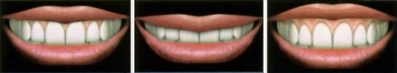
Рис. 1.10 – Типы улыбки: средняя, низкая, высокая
По этому параметру улыбки делятся на 3 типа:
- 1 тип – низкая улыбка. Выявлена у 20.5% исследованных, во время улыбки визуализируется до 75% длины передней группы зубов, десна полностью скрыта.
- 2 тип – средняя улыбка. Выявлена у 69% исследованных, визуализируется 75-100% длины фронтальной группы зубов и межзубные сосочки.
- 3 тип – высокая улыбка. Выявлена у 10.5% исследованных, фронтальная группа зубов полностью видна, степень визуализации десны варьируется. Частота встречаемости такого типа в 2 раза выше у женщин, чем у мужчин, предполагается, что это связано с меньшей длиной верхней губы у женщин (в среднем 19.5мм), чем у мужчин (среднее значение 22-24мм).
Высота улыбки зависит от пола и возраста человека. С возрастом линия улыбки имеет тенденцию к снижению. Эта информация является клинически важной, так как высокий тип улыбки с возрастом переходит в средний, а низкий тип становится еще более низким. Привлекательной считается самый встречаемый тип улыбки – средний.
Буккальный коридор
Буккальный или щечный коридор - это затемняющееся вглубь пространство от середины клыка до угла рта (рис. 1.11). Оно представляет собой негативное пространство между щечной поверхностью боковых зубов, слизистой щек и углами рта, помогает достичь эффекта градации при меняющемся освещении зубов. Этот эффект подчеркивается вестибуло-оральным наклоном клыков верхней челюсти. Следует отметить, что расстояние между латеральными точками клыков и углами рта не имеют существенного влияния на эстетику улыбки и величину щечного коридора, на его выраженность в большей степени влияет щечное или оральное положение премоляров верхней челюсти.
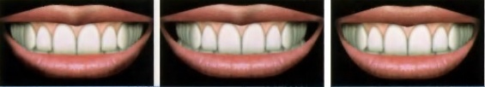
Рис. 1.11 – Варианты буккальных коридоров
В то время как щечный коридор уменьшает восприятие деталей, он так же создаёт иллюзию расстояния и глубины. В большинстве случаев, лица с значительно меньшими щёчными коридорами (широкой улыбкой) считаются имеющими более привлекательную улыбку. Полное отсутствие буккального коридора приводит к нарушению естественной и постепенной прогрессии улыбки, а его чрезмерная выраженность делают улыбку менее гармоничной за счет недостатка объема премоляров и моляров. Оптимальным является наличие буккального коридора средней величины, тогда улыбка выглядит максимально объемной и “живой”.
1.3. Параметры зубных рядов
Самым очевидным для врачей и пациентов компонентом улыбки являются зубные ряды. На современном этапе развития стоматологии доступны различные методы оценки и корректирования различных дефектов зубного ряда, но прежде чем приступать к лечению подобных патологий следует разобраться в нюансах строения зубочелюстной системы.
Форма зубного ряда
Размеры и форма зубной дуги являются генетически детерминированными, однако есть факторы, способные повлиять на это. В случае травмирования зубных зачатков или их полного отсутствия, наличии тяжелых соматических или инфекционных заболеваний у ребенка в период формирования зубных зачатков и их минерализации, могут изменяться размеры и форма зубов, что приведет к изменению зубной дуги. Также зубная дуга может меняться при различных патологиях ЛОР-органов, сопровождающимися затруднением носового дыхания, при травмах челюстно-лицевой области до и после прорезывания зубов. Все эти изменения формы и размеров зубной дуги существенно влияют на эстетику лица и улыбки.
Одним из наиболее важных аспектов формирования зубных рядов является расположение зачатков по дуге, которое определяет форму зубного ряда у взрослых. В 1970 году Silverman и Hayashi провели опыты с цепочкой, которые заключаются в следующем: изгиб цепочки, формирующийся под действием силы тяжести при фиксации двух ее концов, является результатом действия естественных сил природы. Такой изгиб цепочки может использоваться как ориентир для реконструкции зубного ряда. Исследование показало, что изгиб цепочки почти всегда совпадает с щечными контурами клыков, премоляров, первого моляра и мезиально-щечными буграми вторых моляров. Положение зубов не всегда совпадает с дугой, образуемой цепочкой, из-за воздействия на зубной ряд мимических и жевательных мышц лица, языка. Также на положение зубов во фронтальном участке влияет положение верхней губы. В любом случае, наиболее привлекательной выглядит улыбка, когда форма зубного ряда совпадает или приближена к дуге, образуемой цепочкой.

Оси зубов
Важным параметром в оценке эстетики улыбки является не только форма зубной дуги, но и положение и наклон коронок зубов. Физиологичным считается постепенное увеличение наклона фронтальных зубов в дистальном направлении, создающее ощущение перспективы и придающее гармоничность верхнему зубному ряду, окаймленным снизу нижней губой (рис. 1.12). Оси центральных зубов, как правило, слегка наклонены дистально относительно срединной линии. Помимо этого, центральные резцы верхней челюсти кажутся наиболее привлекательными, когда их вестибулярная поверхность располагается с небольшим вестибулярным наклоном. Но этот параметр является вариабельным, так как у людей с различным типом строения профиля положение центральных резцов варьируется.
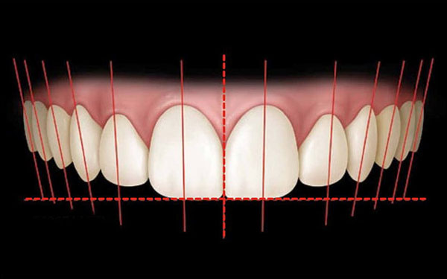
Рис.1.12 – Оси наклона зубов
Латеральные резцы верхней челюсти по сравнению с центральными имеют более выраженный дистальный наклон. Кроме того, в большинстве случаев даже у людей с привлекательной улыбкой дистальный и вестибуло-оральный наклон боковых резцов не симметричен.
Коронки клыков наклонены еще более дистально. Однако внешне это мало бросается в глаза. Положение оси клыка легче всего определить с помощью ориентиров на лице. В большинстве случаев длинная ось клыка параллельна линии, соединяющей угол рта и латеральный угол глаза при улыбке.
Межзубные контактные области и пункты
Зона, в которой соприкасаются проксимальными поверхностями два соседних зуба, называется межзубной контактной областью. В идеале, протяженность этих контактных поверхностей должна подчиняться правилу «50-40-30». Это означает, что длина контакта центральных резцов друг с другом равна 50% их высоты, для контакта между центральным и боковым резцом – 40% высоты центрального резца, и для контакта между боковым резцом и клыком – около 30% высоты центральных резцов.
Наиболее близкорасположенная к режущему краю точка контактной области называется контактной точкой. Окклюзионно от этой точки медиальная и дистальная (или медиальная, для контакта между центральными резцами) проксимальные поверхности контактирующих резцов расходятся и переходят в режущий край. Далее, в дистальном направлении, межзубные контактные пункты смещаются апикально(рис. 1.13). При этом не стоит рассматривать такое положение контактных точек как строгое правило, так как расположение контактных точек зависит от формы зубов.
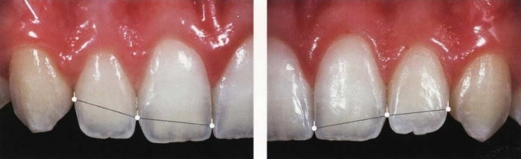
Рис. 1.13 – Расположение контактных пунктов во фронтальной группе зубов
Контактный пункт между центральными резцами располагается наиболее близко к режущему краю за счет почти прямоугольного перехода между медиальными проксимальными поверхностями и режущими краями.
Между центральными и боковыми резцами контактные пункты располагаются более апикально из-за закругленных дистального угла режущего края центральных резцов и медиального угла режущего края боковых резцов. Такие контактные пункты могут находиться на разной высоте за счет естественного асимметричного положения и формы боковых резцов.
Контактные пункты между боковыми резцами и клыками размещаются еще более апикально из-за закругленного дистального угла режущего края бокового резца и почти треугольного кончика клыка. То же относится и к премолярам.
Промежутки между режущими краями
Соединяясь в контактной точке режущие края зубов образуют угол с вершиной в этой точке. Между центральными резцами находится самый маленький промежуток с наиболее острым углом, за счет симметричности центральных резцов промежуток напоминает равнобедренный треугольник с довольно острой вершиной (рис. 1.14).
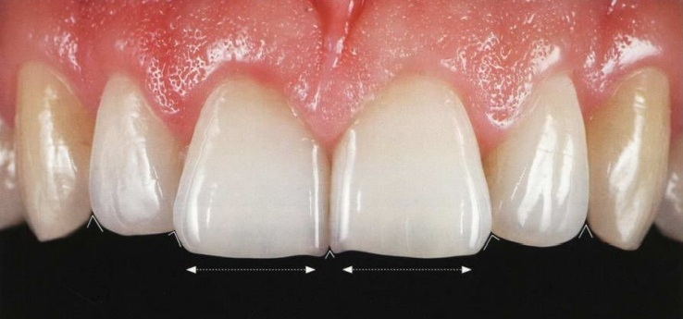
Рис. 1.14 – Промежутки между режущими краями
Между режущими краями центрального и латерального резца верхней челюсти образуется более широкий промежуток и большим углом, чем между центральными резцами.
Самые большие промежутки находятся между латеральными резцами и клыками верхней челюсти. Форма промежутка зависит от пола пациента и формы его зубов. У женщин, как правило, промежутки более широкие, так как у женщин более округлая форма зубов, чем у мужчин.
В дистальных отделах зубного ряда зубы становятся крупнее, и между клыком и премоляром угол практически достигает 90º.
Промежутки между режущими краями влияют на зрительное восприятие зубов, увеличение этих промежутков создает иллюзию более вытянутых зубов, но также может придать им овальную форму, а их уменьшение делает зубы короткими и широкими. С возрастом происходит физиологическая стираемость зубов и контактные пункты становятся более плоскостными и происходит исчезновение промежутков между зубами верхней челюсти.
Индивидуальные и суммарные размеры зубов
Вид и гармоничность улыбки определяются не абсолютными, а относительными размерами зубов. В первую очередь обращают внимание на размеры центральных резцов верхней челюсти, так как относительно их размеров оценивают размеры остальных зубов, визуализирующихся при улыбке.
Центральный резец верхней челюсти должен иметь определенные пропорции, чтобы соответствовать эстетическим нормам. Оптимальным считается соотношение ширины коронки к его высоте 75-80% (соотношение длины к ширине должно составлять 10:8), но этот показатель может варьироваться в пределах 66 -80% (рис. 1.15).
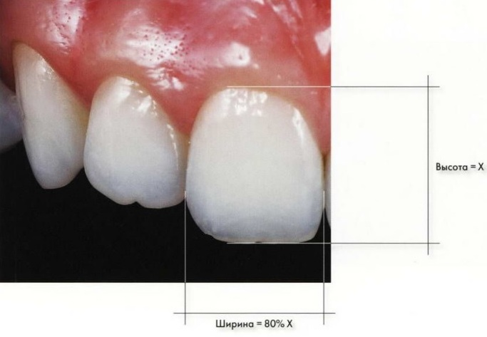
Рис. 1.15 – Пропорции центрального резца верхней челюсти
Пропорция «золотого сечения»
Помимо соотношения длины и ширины отдельных зубов существует математическая закономерность, которая по мнению некоторых клиницистов, позволяет определить оптимальные размеры зубов относительно друг друга для достижения максимально привлекательной улыбки.
Lombardi первым использовал это уравнение, a Levin разработал принципы визуального восприятия и их применения для анализа эстетичности. Оказалось, что некоторые пропорции привлекательнее других. Наиболее эстетичные соотношения можно определить и использовать их в качестве основы при планировании эстетического стоматологического лечения.
В соответствии с правилом «золотого сечения» для передних зубов, в анфас ширина переднего зуба приблизительно составляет 60 % ширины впередистоящего зуба, что создает благоприятный внешний вид. Другими словами, если ширина бокового резца равна единице, то центральный должен быть в 1,618 раз шире, а клык в 0,618 раз уже (рис. 1.16).
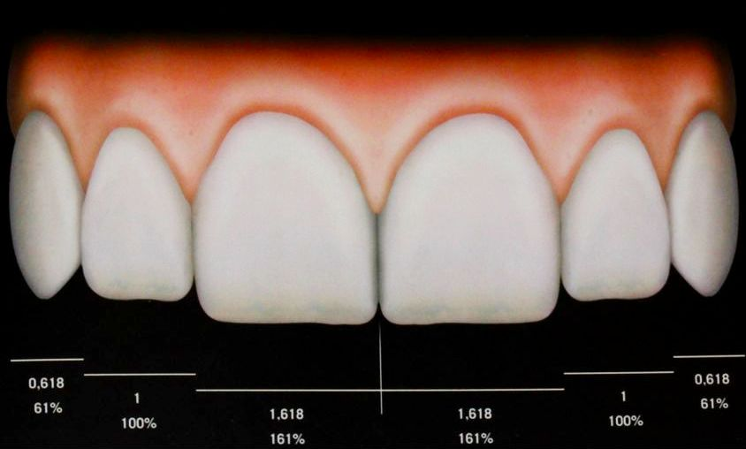
Рис. 1.16 – Правило «золотого сечения» для фронтальной группы зубов
Строгое применение «золотого сечения» в стоматологии означает достижение идеального соотношения передних зубов, абсолютно одинакового для всех людей. Однако, в действительности у пациентов встречаются разные формы зубных дуг, а также разные пропорции губ и всего лица. Lombardi отмечает, что «жесткое применение "золотой пропорции" в стоматологии ограничено из-за различий в форме зубной дуги», и предложил использовать общий принцип пропорциональности, или повторяющегося соотношения, не обязательно связанный с «золотой пропорцией».
Данный принцип предполагает использование соотношения ширины центрального и бокового резцов по мере дистального перемещения по зубному ряду. Ранее была предложена концепция повторяющейся эстетической стоматологической пропорции, основанная на сохранении соотношения ширины рядом стоящих зубов по мере дистального передвижения по зубному ряду. В таком случае вместо привязывания пропорций зубов к 62 %, стоматолог может использовать пропорцию по своему выбору, оставляя ее неизменной при дистальном смещении по зубному ряду. Использование повторяющейся эстетической пропорции позволяет адаптироваться к конкретным клиническим условиям.
1.4. Характеристики коронок зубов
Последнее, на чем бы хотелось остановиться в этой главе, это параметры коронок зубов. Выше были рассмотрены критерии гармоничности зубного ряда в целом, но не были освещены индивидуальные и более субъективные параметры зубов. В следующем разделе я бы хотела остановиться на менее нормированных и более творческих аспектах улыбки, таких как форма коронок зубов, их микрорельеф, а так же их цвет и его основные составляющие.
Морфология зубов
Существует несколько теорий о зависимости морфологии зубов. Кто-то считает, что форма зубов зависит от пола, другие – от формы лица, а кто-то пытается выявить взаимосвязь между индивидуальными особенностями человека и морфологией его зубов, что достаточно трудно проверить.
Морфология зубов каждого человека уникальна, но в целом, можно выявить основные морфологические группы (рис. 1.17):
- Прямоугольные;
- Овальные;
- Треугольные.
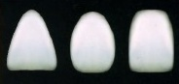
Рис. 1.17 – Варианты формы зубов: треугольная, овальная, прямоугольная
Прямоугольный зуб имеет прямой режущий край, мезиодистальный размер больше, чем у зубов с отличной морфологией. Медиальные и дистальные углы прямые или слегка закругленные. Медиальные и дистальные края коронки параллельны, с легкой конвергенцией, с неглубокой шейкой зуба. Такое строение определяет плотное расположение зубов с закрытыми межзубными промежутками. Так же он имеет более выраженные вертикальные и горизонтальные пластины, чем зубы других типов.
Овальный зуб имеет закругленный резцовый край, мезиодистальный размер меньше, чем при прямоугольной и трекгольной форме зуба. Медиальный и латеральный угол закруглены, с плавным переходом между гранями. Поскольку апроксимальные контуры так же закруглены, контактный пункт, как правило, расположен в их средней точке, в области шейки зуб сужается. Если смотреть сбоку, центральная часть вестибулярной поверхности приподнята, имеет выпуклую форму.
Треугольный зуб имеет прямой контур, более широкий в мезиодистальном направлении, чем овальный зуб, примерно равные таковым при прямоугольной форме. Медиальные и латеральные углы более острые по сравнению с прямоугольной и овальной формой, межзубный промежуток имеет V-образную форму, раскрывающуюся к десне. Контактный пункт расположен ближе к режущему краю, к шейке происходит сужение зуба. В боковой проекции отмечается вогнутость вестибулярной поверхности в центре.
Стоит отметить, что такое деление морфологии зубов весьма условно. Не всегда в клинической практике можно с уверенностью сказать какая форма зуба у определенного пациента, так как существуют не только ярко выраженные типы морфологии, но и более сдержанные и переходные.
Микрорельеф поверхности и контуры
Имитация естественных особенностей зубов и достижение гармоничного состояния полости рта являются очень сложной задачей, особенно при восстановлении передних зубов.
Понимание взаимосвязи формы, функции и характеристик поверхности является основой для создания красивых эстетичных реставраций. Характер поверхности влияет на восприятие размера, формы и положения зубов. В эстетических реставрациях очень важно учитывать микрорельеф поверхности передних зубов и особенности эмали, которая со временем истирается.
Естественные зубы у детей имеют характерные неровности, тогда как у взрослых людей поверхность зубов гладкая в результате постепенного стирания эмали. У молодых людей зубы всегда выглядят светлее, чем у пожилых, поскольку с возрастом эмаль становится тоньше и дентин начинает просвечивать в большей степени, а яркость зубов уменьшается из-за более гладкой поверхности.
Рельеф зуба создает эффект преломления света. Следовательно, чем значительнее текстурирование поверхности зуба, тем сильнее преломление и отражение света, если поверхность более гладкая и текстурирована в меньшей степени, то свет проникает в самую глубь тканей зуба.
В восстановленных зубах поверхность реставраций должна быть похожа на поверхность прилегающих естественных зубов для одинакового преломления и отражения света, что позволяет добиться эстетичного «попадания» в цвет.
Цвет
На восприятие цвета зуба влияют его форма и положение в зубной дуге. Хотя в пределах одного зуба можно не обнаружить значительного разнообразия цветов, но при тщательном обследовании всего зубного ряда легко увидеть, что между группами зубов имеются значительные цветовые различия.
Цвет состоит из трех компонентов: яркость (оптическая плотность), насыщенность (интенсивность), оттенок (собственно цвет или «название» цвета). Наиболее важным является яркость, наименее – оттенок.
Оттенок не имеет критической важности, поскольку совокупность окрасов зубов включает не так много оттенков, при этом их восприятие зависит от факторов окружающей среды. Черный фон предпочтителен для определения оттенков дентина и эмали, анализа формы коронки зуба, а также белых и опалесцентных включений(рис. 1.18, 1). Белый фон позволяет дифференцировать прозрачные зоны, янтарные оранжевые и красные участки зубов (рис. 1.18, 2). Такой фон возникает при смыкании зубов, когда резцы верхней челюсти перекрывают резцы нижней. Нейтральный серый фон облегчает определение оттенка зуба(рис. 1.18, 3), красный – придает зубам голубоватый оттенок (рис. 1.18, 4).
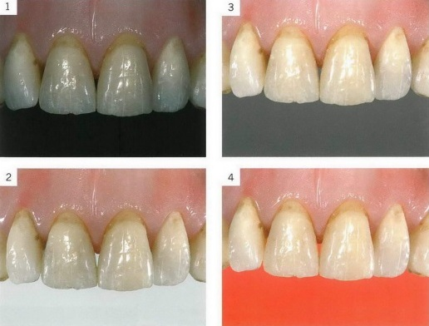
Рис. 1.18 – Влияние фона на восприятие оттенка зубов
Яркость является самым важным компонентом цвета, и ей необходимо отдавать приоритет при выборе оттенка. Кроме того, яркость цвета тесно связана со структурой поверхности.
Часто можно наблюдать диапазон яркости в пределах одной и той же коронки зуба. Обычно, средняя треть самая яркая, за ней следует пришеечная треть. Резцовая треть имеет наименьшее значение, что объясняется более высокой прозрачностью и светопоглощением в этой области.
Яркость можно использовать для создания иллюзии размера и положения: более яркие зубы будут казаться крупнее и ближе.
Яркость и насыщенность цвета обратно пропорциональны. Увеличение насыщенности цвета вызывает уменьшение яркости. Это объясняет снижение оптической плотности в пришеечной трети по сравнению со средней третью коронки, так как в пришеечной трети находится корневой дентин.
Существует некая закономерность окраски верхних передних зубов. Центральные резцы верхней челюсти являются самыми яркими зубами. Яркость цвета боковых резцов ниже, хотя их цветовая группа аналогична центральным резцам. Из всех передних зубов клыки обладают максимально насыщенным цветом и наименьшей яркостью. Первый и второй премоляры светлее и ярче клыков и по оттенку схожи с боковыми резцами.
В этой главе были рассмотрены основные параметры, которые следует учитывать при оценке улыбки пациента. Создание эстетичной реставрации фронтального отдела зубов, безусловно, является комплексной задачей. Для достижения оптимального результата необходимо взаимодействие между различными специалистами: стоматологами – ортопедами, хирургами, терапевтами, ортодонтами, а так же зубными техниками. С целью получения оптимального результата необходимо учитывать все вышеизложенные параметры гармоничной улыбки, а так же учитывать пожелания пациента.
Необходимо помнить о том, что формулы универсальной «идеальной улыбки» не существует. Наряду с общими морфологическими закономерностями, описанными в этой главе, существует множество деталей, придающих улыбке индивидуальность, неповторимость, изысканность, свой "шарм". Поэтому при оценке эстетических параметров улыбки следует применять как математические методы исследования различных параметров зубочелюстной системы, так и учитывать индивидуальные особенности каждого пациента.

Глава 2. Материалы и методы исследования.
2.1. Материалы исследования
В ходе подготовки к работе, было обследовано 27 пациентов, из этого числа, согласно критериям был отобран 1 пациент. Для работы был проведен анализ улыбки пациентки N, которую не устраивали цвет и форма её зубов.
Критерии включения пациента в исследование: наличие показания к эстетической реставрации, непрерывность части зубного ряда, визуализирующегося во время улыбки, добровольное информированное согласие пациента, согласие пациента на использование его фотографий (без лица) для написания выпускной квалификационной работы.
Критерии исключения пациентов: тяжелая сопутствующая патология внутренних органов с функциональной недостаточностью, системные заболевания крови, опухоли любой локализации, ВИЧ-инфекция, активный туберкулез; отказ пациента от обследования.
2.2 Методы исследования.
Клинические методы включали сбор анамнеза, осмотр, пальпация, а так же была сделаны фотографии улыбки пациентки и внутриротовые снимки.
Во время опроса записывались жалобы, связанные с эстетическими характеристиками фронтальной группы зубов. Помимо этого, уточнялся желаемый результат эстетической реабилитации. Наблюдение начиналось с внешнего осмотра, затем переходили к осмотру полости рта. Во время осмотра с помощью зеркала был проведен осмотр полости рта, особое внимание было уделено фронтальной группе зубов. Обращали внимание на положение зубов, форму, рельеф поверхности, целостность режущего края, цвет зубов, состояние десны, ее фестончатость и симметричность.
Цвет зубов определялся при естественном дневном освещении. Во время осмотра оценивались оттенок, насыщенность и яркость цвета. Оттенок определялся с помощью стандартной расцветки VITA.
Дополнительные методы исследования включали детальный анализ параметров улыбки пациента по фото. Для этого использовались фото улыбки, внутриротовые фотографии - фронтальная, фотография под углом 45º слева фотография и под углом 45 º справа.
При оценке фотографий необходимо исследовать следующие параметры:
- Положение и симметричность десневых зенитов
- Форма межзубных сосочков
- Тип улыбки
- Буккальный коридор
- Оси наклона зубов
- Контактные области и пункты
- Промежутки между режущими краями зубов
- Относительные размеры зубов
- Соответствие пропорции “золотого сечения”
- Форма коронок зубов.
Анализ проводился с помощью графического редактора Gimp 2 и программы Planmeca Romexis Smile Design.
Planmeca Romexis Smile Design - это программа для цифрового проектирования улыбок, эффективного общения и быстрого планирования лечения. Данное программное обеспечение позволяет стоматологам создать дизайн улыбки пациента. Программное обеспечение предоставляет простые в использовании инструменты для создания улыбок и не требует дополнительного оборудования или программного обеспечения для работы. Это упрощает общение стоматологов с другими специалистами, стоматологическими лабораториями и пациентами, что приводит к более высокому показателю принятия кейсов, а также к лучшей реализации созданных макетов реставраций.
Для исследования параметров улыбки в программе Planmeca Romexis Smile Design были импортированы необходимые фотографии пациента в Planmeca Romexis Cloud и все манипуляции проводились в модуле Smile Design. Для оценки характеристик фронтальных зубов верхней челюсти использованы инструменты “зубы”, “измерения” и “рисование”. Все измерения в программе были откалиброваны с помощью инструмента “измерить длину - отрезок” относительно ширины 2.1 зуба по режущему краю, которая составила 8мм, с помощью этого же инструмента были измерены поперечные размеры коронок. Оси зубов были обозначены с помощью инструмента “нарисовать стрелку”, форма зубов была выделена с помощью инструмента “зубы”. С помощью этого же инструмента был выбран стандартный шаблон зубного ряда и адаптирован под конкретную клиническую ситуацию.

Глава 3. Результаты исследования
Жалобы
Пациентка предъявляла жалобы на темный и неоднородный цвет зубов, на маленькие размеры коронок, на отсутствие симметрии режущих краев и наличие сколов эмали на коронках зубов.
Осмотр
В ходе осмотра были выявлены многочисленные сколы режущего края на 1.1, 2.1, стираемость режущих краев зубов. Цвет коронок зубов неоднородный и распределяется следующим образом: в пришеечной области зубов 1.3, 1.2, 1.1, 2.1, 2.2, 2.3 цвет A3,5; режущий край - цвет А2, так же в пришеечной области зуба 2.3, на вестибулярной поверхности зубов 1.1, 2.1 имеются композитные реставрации цвета А2. В связи со стираемостью зубов у пациентки утрачена самая прозрачная часть зуба - режущий край, поэтому зубы в целом выглядят более опаковыми (рис. 3.1).
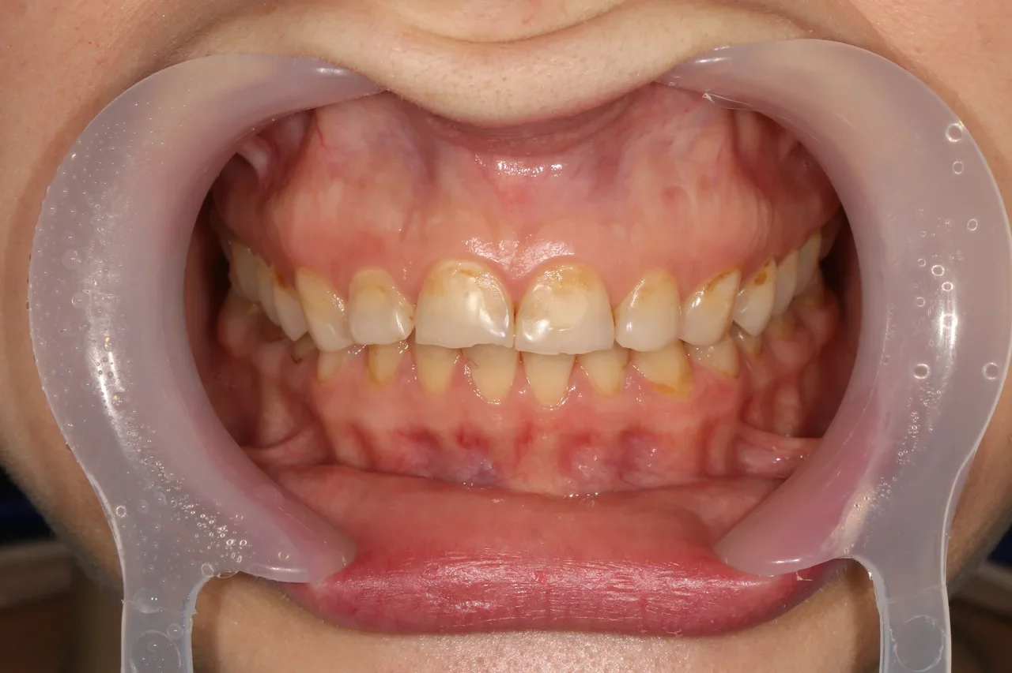Рис. 3.1 – Фото зубных рядов
В ходе обследования было принято решение об эстетической реставрации 6 фронтальных зубов на верхней челюсти с помощью виниров из материала IPS e.max Press. С помощью виниров необходимо было изменить цвет и форму зубов, для этого была смоделирована в программе Planmeca Romexis Smile Design гипотетическая улыбка пациентки после эстетической реставрации, но перед этим необходимо тщательно проанализировать исходные параметры 6 фронтальных зубов и десны по дентальным фотографиям и найти возможные варианты гармонизации улыбки пациентки. Так как было принято решение о создании реставрации на 6 фронтальных зубов верхней челюсти, то и анализ будет проведен этой же области.
Анализ "розовой эстетики”
Десна в области фронтальной группы зубов бледно — розового цвета, межзубные сосочки треугольной формы и полностью заполняют межзубные промежутки, в области одноименных зубов несимметричная, фестончатость хорошо выраженна.
Десневые зениты симметричных зубов пациентки N располагаются на разных уровнях, зенит зуба 1.1 располагается на вертикальной оси зуба, зениты остальных зубов смещены дистально, при этом прослеживается треугольник образуемый зенитами двух резцов и клыка одноименной стороны, и зениты 1.2, 2.2 располагаются ниже зенитов соседних зубов (рис. 3.2).
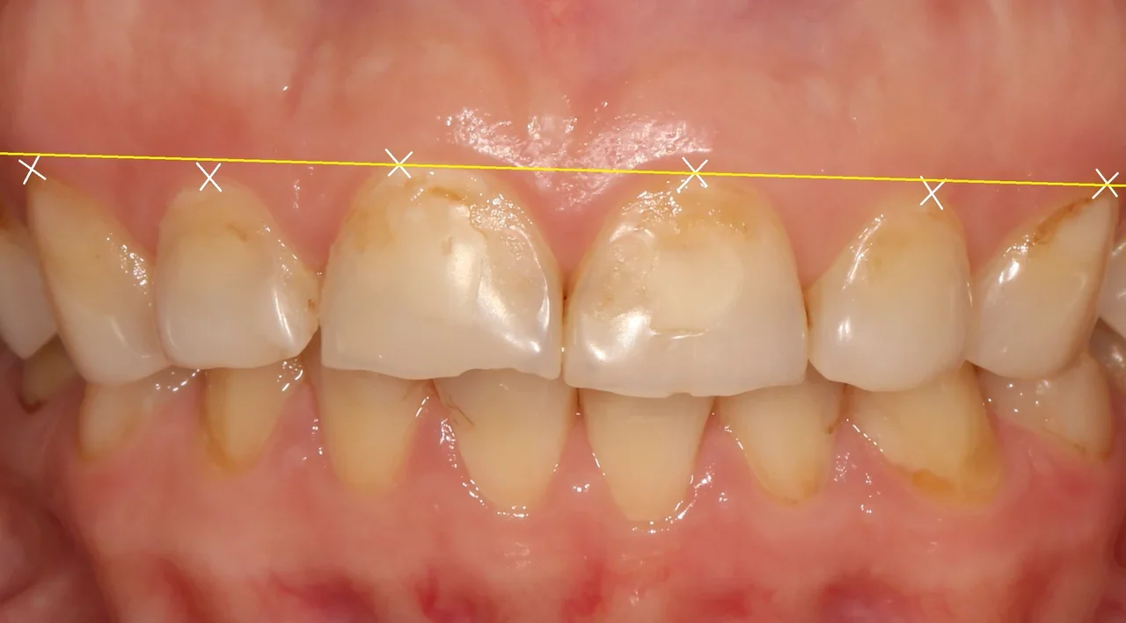Рис. 3.2 – Фото десневых зенитов
Во время улыбки у пациентки визуализируются полностью передняя группа зубов и межзубные зубные сосочки, значит у пациентки средний тип улыбки (2 тип), который считается самым оптимальным. Буккальный коридор прослеживается (рис. 3.3).
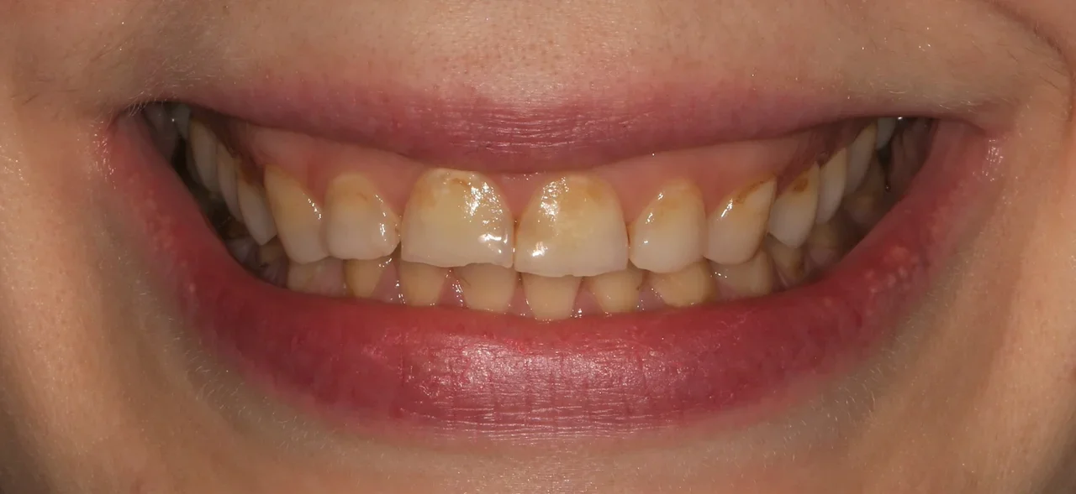Рис. 3.3 – Фото улыбки пациентки
Для улучшения «розовой эстетики» улыбки можно прибегнуть к хирургической коррекции высоты и положения десневых зенитов — придать симметричность десневому контуру у одноименных зубов и сместить зенит зуба 1.1 дистальнее.
Исследование зубного ряда
Наклон зубов пациентки N считается физиологичным, так как ярко прослеживается увеличение наклона в фронтальных зубов в дистальном направлении (рис. 3.4).
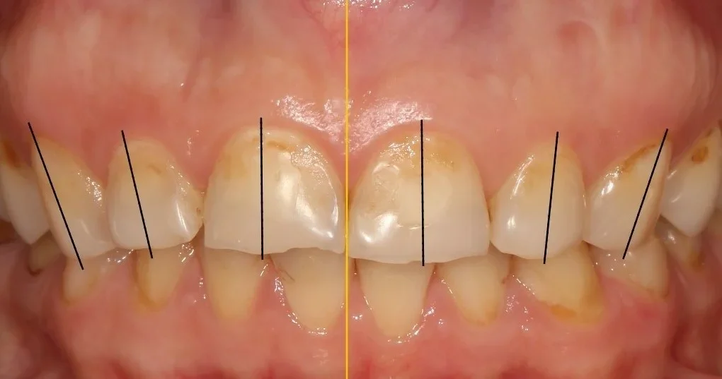Рис. 3.4 – Оси наклона зубов фронтальной группы зубов верхней челюсти
Контактные области между соседними зубами различаются по площади и не подчиняются правилу «50 - 40 — 30», промежутки между режущими краями 1.1. и 2.1 образуют тупой угол,что не соответствует эстетической норме, между зубами 1.1 и 1.2, и 2.1 и 2.2 образуются острые углы так же как и между 1.2 и 1.3, 2.2 и 2.3. Уменьшение углов между режущими краями фронтальной группы зубов верхней челюсти придает коронкам зубов более квадратную форму, зрительно укорачивает их длину (рис. 3.5, 3.6, 3.7).
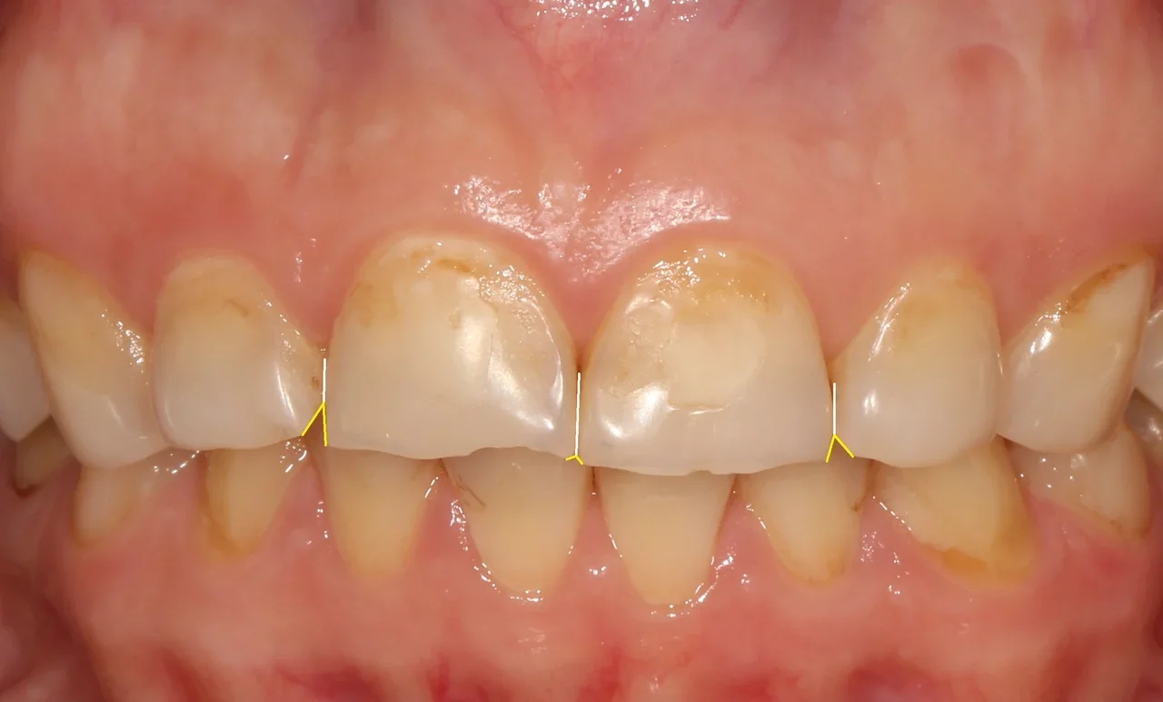Рис. 3.5 – Размеры контактных областей и углов между режущими краями зубов 1.2 - 2.2
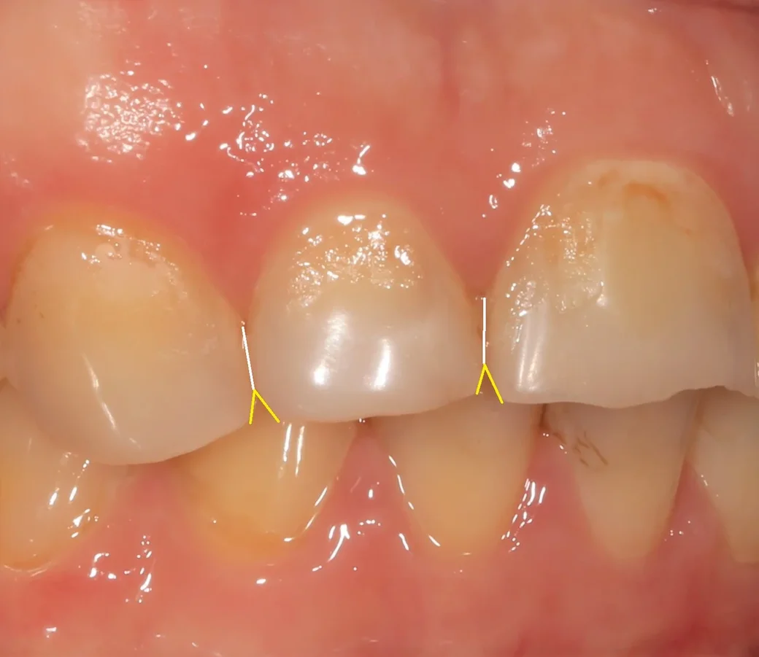
Рис. 3.6 – Размеры контактных областей и углов между режущими краями зубов 1.3 - 1.1 (вид под 45 º справа)
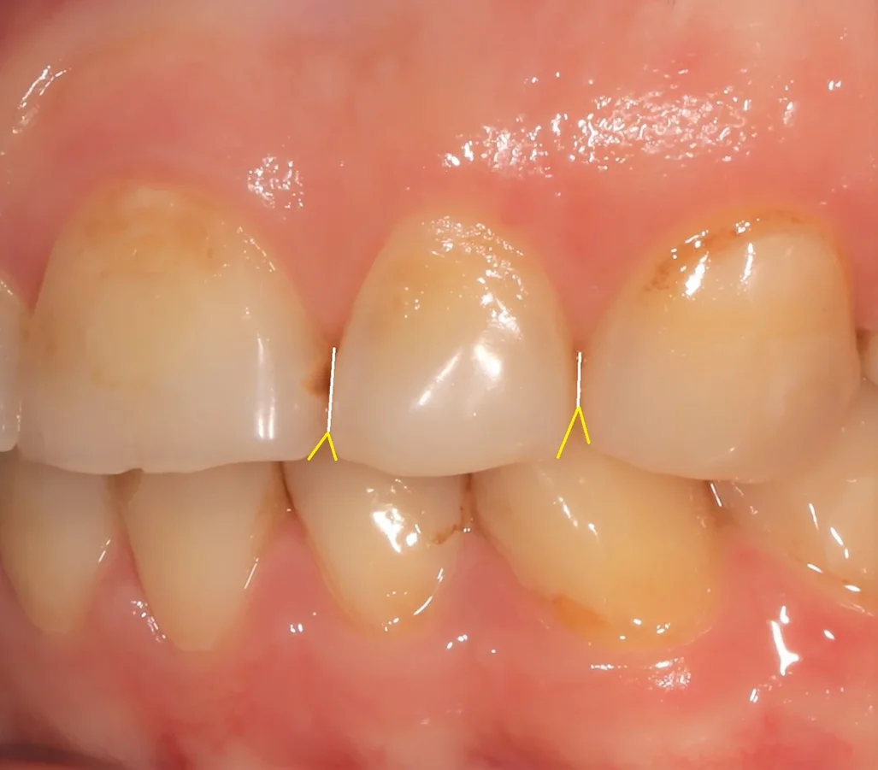
Рис. 3.7 – Размеры контактных областей и углов между режущими краями зубов 2.1 - 2.3 (вид под 45 º слева)
Относительные размеры зубов и пропорция «золотого сечения»
Гармоничность улыбки зависит от относительных размеров зубов. В первую очередь обращают внимание на соотношение ширины и длины коронки центральных резцов верхней челюсти. У пациентки левая и правая половина верхнего зубного ряда несимметричны, поэтому данные показатели будут рассчитываться для зубов 1.1 и 2.1 отдельно. У правого центрального резца верхней челюсти ширина 7.8мм, длина - 6.8мм, отношение ширины к длине - 114,7% . Ширина коронки зуба 2.1 составляет 7.8 мм, высота - 7.1 мм, отношение ширины к длине составляет 109,9%. Полученные значения существенно отличаются от оптимального соотношения (рис. 3.8).
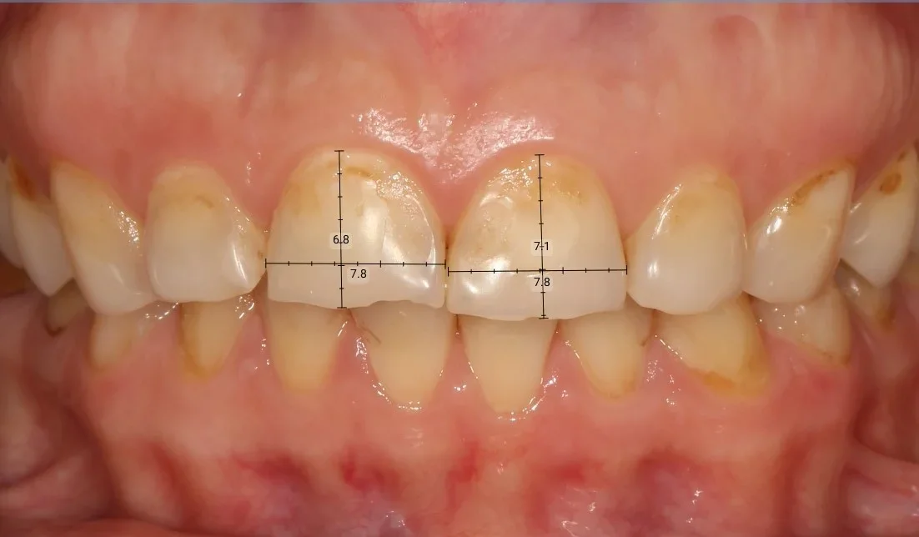Рис. 3.8 – Высота и ширина коронок центральных резцов верхней челюсти
В соответствии с правилом «золотого сечения» для передних зубов, в анфас ширина переднего зуба приблизительно составляет 60 % ширины впередистоящего зуба, что создает благоприятный внешний вид. Другими словами, если ширина бокового резца равна единице, то центральный должен быть в 1,618 раз шире, а клык в 0,618 раз уже.
Для того, чтобы определить соотношения поперечных размеров коронок зубов 1.3 - 2.3 в программе Planmeca Romexis Smile Design с помощью инструмента “измерить длину - отрезок” была измерена ширина каждого зуба (рис. 3.9). Зубы пациентки N не симметричны и имеют разную ширину коронок, поэтому все измерения проводятся отдельно для правой и левой половин зубного ряда. Ширина латерального резца была принята за единицу, и в сравнении с ней были посчитаны относительные размеры фронтальной группы зубов, данные представлены в таблице 1.
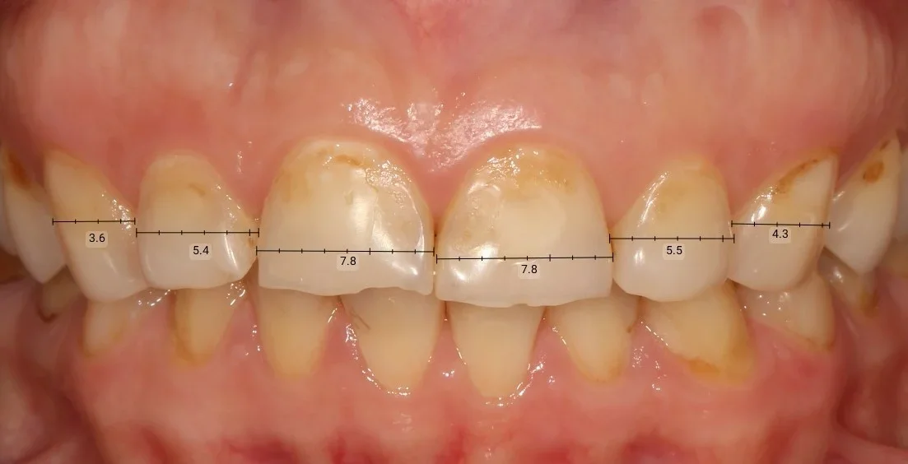Рис. 3.9 – Поперечные размеры зубов 1.3 - 2.3
Таблица 1 – Абсолютные и относительные поперечные размеры коронок фронтальной группы зубов
 | 1.3 | 1.2 | 1.1 | 2.1 | 2.2 | 2.3
Абсолютная ширина коронки, мм | 3,6 | 5,4 | 7,8 | 7,8 | 5,5 | 4,3
Относительная ширина коронки | 0,667 | 1 | 1,445 | 1,418 | 1 | 0,782
Хоть и “пропорция золотого сечения” является недостижимым в стоматологии соотношением, но позволяет оценить пропорциональность и симметричность зубного ряда. У пациентки N данное соотношение не выполняется и прослеживается пропорциональность поперечных размеров коронок зубов значительно отличающаяся от “идеального соотношения”. Так же становится очевидным уменьшение ширины коронки зуба 1.3, этот параметр обязательно необходимо учитывать при планировании будущей реставрации.
Форма коронок зубов
Для определения формы коронок зубов в программе Planmeca Romexis Smile Design с помощью инструмента “зубы” были визуализированы формы коронок зубов пациентки (рис. 3.10). По фотографии хорошо видно, что форма зубов относится к квадратному типу.
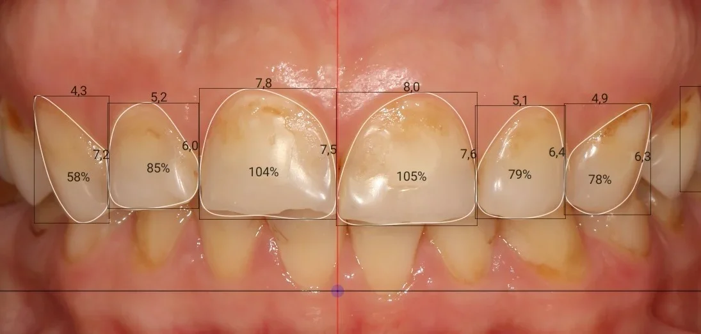Рис. 3.10 – Формы коронок зубов 1.3 -2.3
При детальном исследовании размеров и формы коронок было выявлено, что у пациентки N вертикальные и горизонтальные размеры коронок незначительно отличаются, что зрительно укорачивает зубы и придает улыбке более возрастной вид. Для решения этой проблемы необходимо увеличить высоту коронок зубов. Так же для улучшения эстетики улыбки при создании реставрации следует стремиться к большей симметричности правой и левой половин зубного ряда.
Виртуальное моделирование будущей реставрации
Для визуализации возможного варианта эстетической реставрации в программе Planmeca Romexis Smile Design были использованы 2 фотографии: фотография улыбки, интраоральный снимок фронтальной группы зубов. Пациентка не хотела кардинально менять форму зубов и хотела бы более светлые зубы, но при этом не максимально светлый оттенок.
На внутриротовом снимке с помощью инструмента “зубы” был выбран стандартный шаблон зубного ряда и адаптирован под конкретную клиническую ситуацию. Была смоделирована предварительная форма зубов, с учетом нюансов выявленных на предыдущем этапе исследования: недостаточная высота коронок, их несимметричность, сужение коронки зуба 1.3 (рис. 3.11).
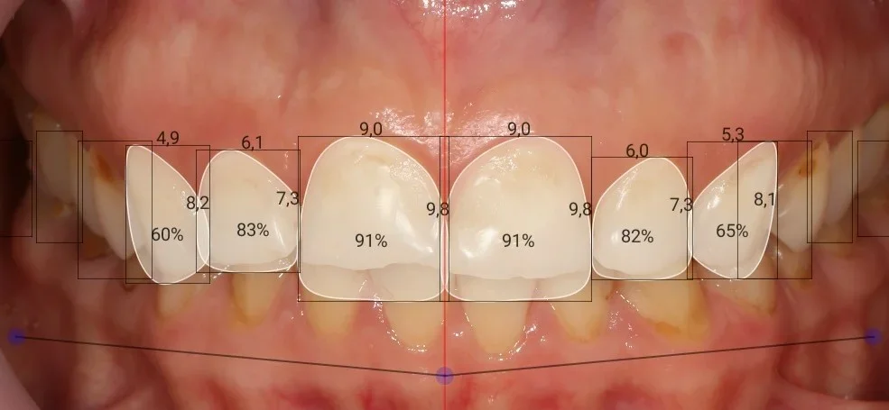Рис. 3.11 – Моделирование коронок зубов
В программе был выбран оттенок зубов 0M3, параметры яркости и прозрачности были выставлены программой автоматически (рис. 3.12).
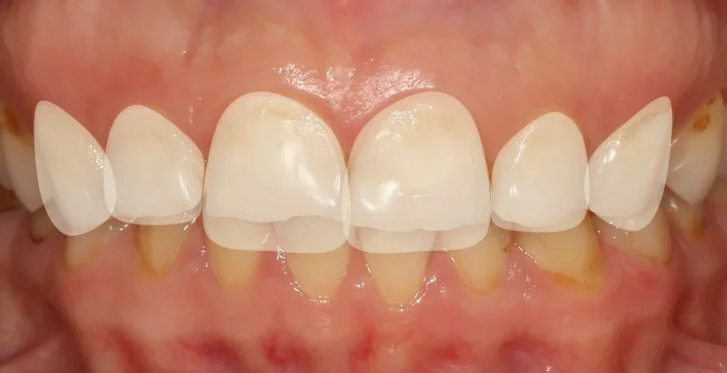Рис. 3.12 – Модель цвета и формы будущей реставрации на внутриротовом снимке
Полученный результат был применен для визуализации возможного вида эстетической реставрации при улыбке (рис. 3.13)
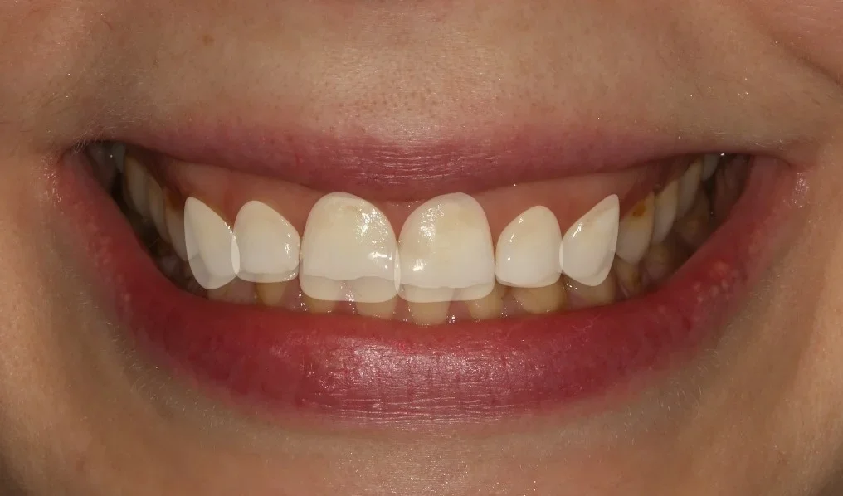Рис. 3.13 – Модель будущей реставрации при улыбке
После составления плана, визуализации желаемой формы зубов были изготовлены 6 виниров цвета BL3 из IPS.emax лабораторным методом (рис. 3.14).
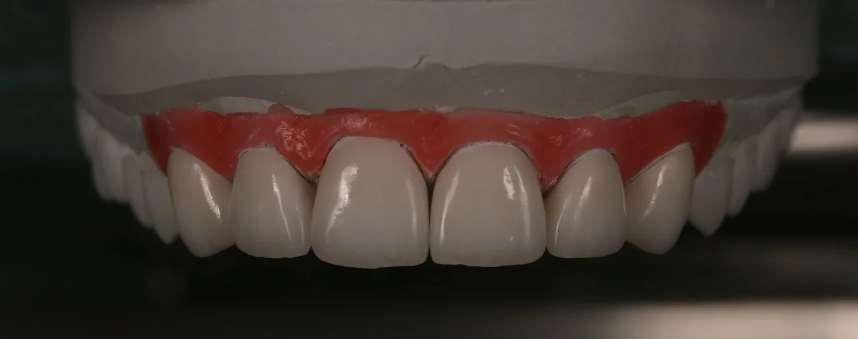Рис. 3.14 – Виниры на рабочей модели
В одно посещение были проведены примерка и окончательная фиксация виниров (рис. 3.15)
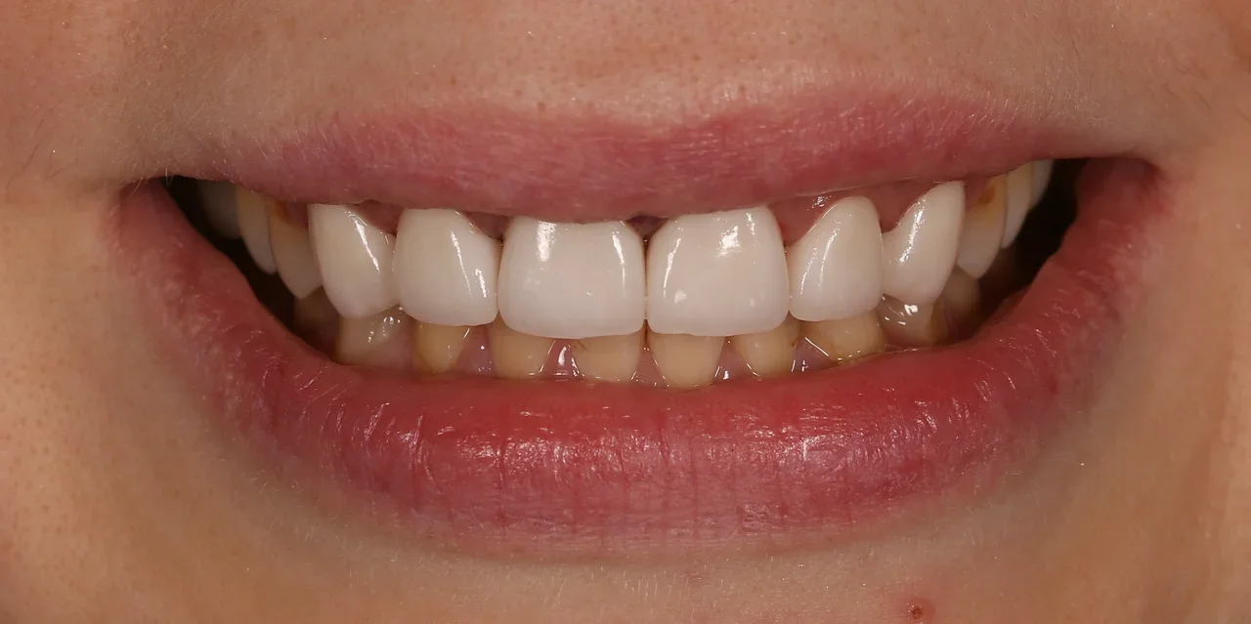Рис. 3.15 – Фото улыбки сразу после фиксации виниров
Пациентку N через 2 недели пригласили на контрольный осмотр, к этому моменту произошло полное заживление десны, и ее край адаптировался к эстетической реставрации (рис. 3.16).
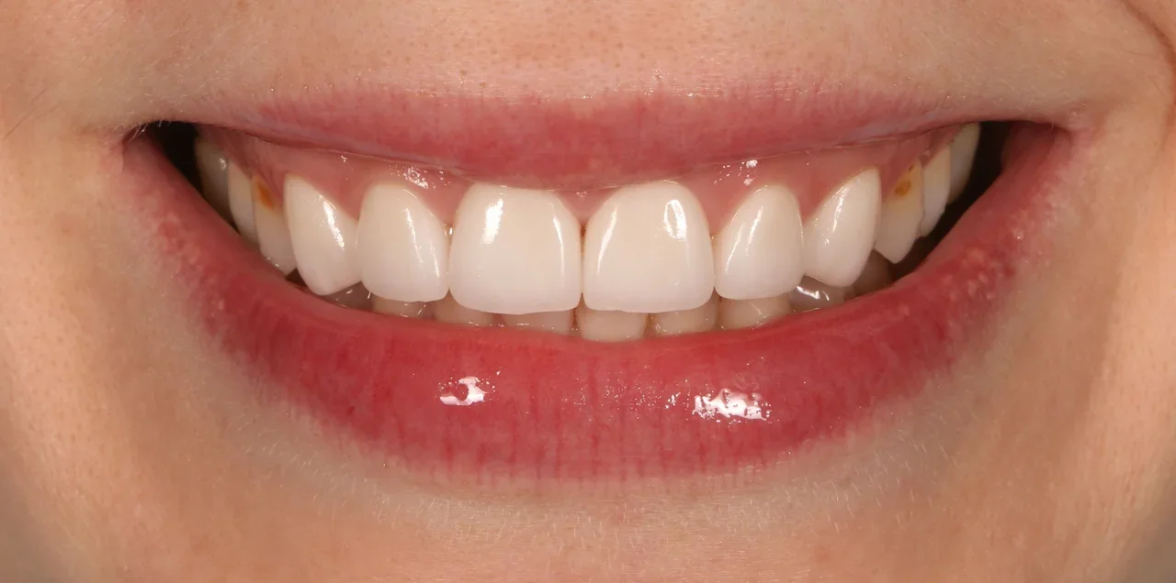Рис. 3.16 – Фото улыбки спустя 2 недели после фиксации виниров

Заключение
Во время выполнения данного исследования были проанализированы отечественные и зарубежные источники информации с целью систематизации и обобщения имеющихся сведений о компонентах эстетичности улыбки, и полученная информация была успешно применена на практике для исследования конкретной клинической ситуации.
Анализ литературы позволил не только познакомиться с оценкой эстетических характеристик улыбки, но и найти оптимум каждого параметра и пути его достижения при создании эстетических реставраций.
Помимо этого, было освоено программное обеспечение Planmeca Romexis Smile Design, позволившее подробно изучить характеристики фронтальных зубов верхней челюсти и десны этой области, а так же визуализировать возможный конечный результат эстетической реабилитации пациента.
Создание эстетичной реставрации фронтального отдела зубов, безусловно, является комплексной задачей. Для достижения оптимального результата необходимо взаимодействие между различными специалистами: врачами стоматологами – ортопедами, хирургами, терапевтами, ортодонтами, а также зубными техниками. Общение между различными специалистами значительно упрощается при использовании фотопротокола и цифрового дизайна улыбки.
С целью получения оптимального результата необходимо учитывать представленные в данном исследовании критерии оценки эстетических параметров улыбки, и во время дизайна будущей реставрации пользоваться необходимым программным обеспечением, так же при планировании будущей реставрации необходимо учитывать пожелания пациента.
Нельзя забывать о том, что формулы универсальной «идеальной улыбки» не существует, наряду с общими морфологическими закономерностями, описанными в стоматологии, существует множество мелких деталей, придающих человеку индивидуальность и неповторимость. Поэтому для моделирования улыбки необходимо применять как математические методы исследования различных параметров зубочелюстной системы, так и подходить индивидуально к планированию каждой эстетической реставрации.

Выводы
- На основании обзора литературы выявлены основные характеристики, которые необходимо учитывать при оценке исходной клинической ситуации и планировании эстетической реабилитации, так же были выявлены наиболее привлекательные варианты этих характеристик.
- Согласно полученным теоретическим сведениям, был проведен подробный анализ фронтальной группы зубов верхней челюсти у пациентки N.
- Был создан виртуальный проект будущей реставрации в программном обеспечении Planmeca Romexis Smile Design, в ходе создания которого, вместе с пациентом, была выбрана примерная форма будущей реставрации.
- На основе созданного дизайна были изготовлены изготовлены 6 виниров цвета BL3 из IPS.emax лабораторным методом.

Список литературы
- Cardoso Paula, Decurcio Rafael. Ceramic Veneers: contact lenses and fragments Ponto, 2018. — 41, 42, 48, 60p.
- Chang CA, Fields HW Jr, Beck FM, Springer NC, Firestone AR, Rosenstiel S, et al. Smile aesthetics from patients’ perspectives for faces of varying attractiveness. Am J Orthod Dentofacial Orthop. 2011;140(4):171-180p.
- Cosendey VL. Evaluation of the relationship between the upper lip and incisors during speech and smile [dissertation]. River of January: University of the State of Rio de Janeiro; 2008.
- Fradeani M. Evaluation of dentolabial parameters as part of a comprehensive aesthetic analysis. Eur J Esthet Dent. 2006;1(1):62-69p.
- Gillen RJ, Schwartz RS, Hilton TJ, Evans DB. An analysis of selected normative tooth proportions. Int J Prosthodont 1994:7:415p.
- Golub-Evans J. Unity and variety: Essential ingredient of a smile design. Curr Opin Cosmet Dent 1994;2:1-5p.
- Gomes VL, Gonçalves LC, Costa MM, Lucas BL. Interalar distance to estimate the combined width of the six maxillary anterior teeth in oral rehabilitation treatment. J Esthet Restor Dent. 2009;21(1):26-35p.
- Goodkind RJ, Schwabacher WB. Use of a fiber-optic colorimeter for in vivo measurements of 2830 anterior teeth. J Prosthet Dent 1973:29:358-382p.
- Gurel G, Coachman C, Calamita M, Morimoto S, Paolucci B, Sesma N. The influence of tooth color on preparation design for veneer veneers from a minimally invasive perspective: case report. Int J Periodontics Restorative Dent. 2014;34(4):453-9p.
- Hoffman W Jr, Bomberg TJ, Hatch RA. Interalar width as a guide in denture tooth selection. J Prosthet Dent. 1986;55(2):219- 21.
- Levin EL. Dental esthetics and golden proportion. J Prosthet Dent 1978; 40:244-252p.
- Lombardi RE. The principles of visual perception and their clinical application to denture aesthetics. J Prosthet Dent. 1973;29:358-382p.
- Malafaia FM, Garbossa MF, Neves AC, DA Silva-Concílio LR, Neisser MP. Concurrence between interpupillary line and tangent to the incisal edge of the upper central incisor teeth. J Esthet Restor Dent. 2009;21(5):318-322p.
- Miller EL, Bodden WR Jr, Jamison HC. A study of the relationship of the dental midline to the facial median line. J Prosthet Dent. 1979;41(6):657-660p.
- Morley J. A multidisciplinary approach to complex aesthetics restoration with diagnostic planning. Prac Perio Aesth Dent 2000:12:575-577p.
- Orce-Romero A, Iglesias-Linares A, Cantillo-Galindo M, Yañez-Vico RM, Mendoza-Mendoza A, Solano-Reina E. Do the smiles of the world’s most influential individuals have common parameters? J Oral Rehabil. 2013;40(3):159-170p.
- Pinho S, Ciriaco C, Faber J, Lenza MA. Impact of dental asymmetries on the perception of smile aesthetics. Am J Orthod Dentofacial Orthop. 2007;132:748-753p.
- Rodrigues CDT, Magnani R, Machado MSC, Oliveira Jr OB. The perception of smile attractiveness: variations from aesthetic norms, photographic framing and order of presentation. Angle Orthod. 2009;79:634-639p.
- Shillingburg Jr HT, Hobo S, Whitsett LD, Jaoobi R, Brackett SE. Fundamentals of Fixed Prosthodontics. 3rd ed. Chicago: Quintessence, 1997; 419-432p.
- Sterrett JD, Oliver T, Robinson F, Fortson W, Knaak B, Russell CM. Width/length ratios of normal clinical crowns of the maxillary anterior dentition in man. J Clin Periodont 1999:26:153-157p.
- Strub JR, Turp JC. Aesthetics in dental prothetics. In: Fischer J. Aesthetics and prothetics. Chicago: Quintessence; 1999 -11p.
- Брикс Оливер. Изумительная цельная керамика М.: Медицинская пресса, 2014. —12с.
- Бюкинг Вольфрам Стоматологическая сокровищница Советы и секреты практического стоматолога М:Квинтэссенция, 2007 г.- 229с.
- Веденева Е.Н., Гуревич К.Г., Вагнер В. Д., Фабрикант Е.Г. Психологические аспекты эстетического стоматологического лечения // Российская стоматология. 2009. №2. – 19c.
- Галип Гюрель Керамические виниры. Искусство и наука – М.: Азбука, 2007 г.- 519с.
- Гольдштейн Рональд Эстетическая стоматология Том 1 Теоретические основы. Принципы общения. Методы лечения - STBOOK, 2003 г.- 496с.
- Денисова Ю.Л., Современные вопросы эстетической стоматологии // Стоматолог / Stomatologist 2-2014 - 39-44с.
- Жданов С.Е., Жданова М.Л., Лукиных Л.М., Значение соотношения формы лица и зубов для эстетической реставрации// Медицинский альманах № 5 2012 - 225 – 227с.
- Клод Р. Руфенахт. Эстетика в стоматологии. Интегративный подход / Клод Р.Руфенахт; пер. с англ.; под общ. ред. А.А.Любимова // М.: МЕДпресс-информ, 2012. –65с.
- Макото Ямамото, Ютака Миоши. Основы эстетики. Техника моделирования металлокерамического зубного протеза М: Квинтэссенсия, 1994 – 21с.
- Манаута Й., Салат А. Слои. Атлас послойных композитных реставраций Москва: Азбука, 2014. — 68с.
- Мауро Фрадеани Анализ эстетики. Систематизированный подход к ортопедическому лечению Том 1. Эстетическая реабилитация с помощью несъемных ортопедических конструкций М.: Азбука стоматолога, 2007.- 36 - 50с.
- Паскаль Магне, Юр Бельсер Адгезивные керамические реставрации передних зубов. Перевод с английского:В.Ю.Кульбакин, Л.Т.Хисамутдинова Под редакцией Н.И.Шаймиевой М. : МЕДпресс-информ, 2012. – 408с.
- Полифертова С.Ю., Современные способы аппаратного определение цвета реставраций в стоматологии // Современные научные исследования и инновации. 2016. № 10 [Электронный ресурс]. URL: http://web.snauka.ru/issues/2016/10/72699 (дата обращения: 14.01.2018).
- Радлански Ральф, Вескер Карл. Лицо М.: Квинтэссенция, 2014. — 6с.
- Сидней Кина, Аугуст Бругуэра Невидимая эстетическая керамическая реставрация: руководство М.: ГЭОТАР-Медиа, 2010.- 48-50с.

Rodrigues CDT, Magnani R, Machado MSC, Oliveira Jr OB. The perception of smile attractiveness: variations from aesthetic norms, photographic framing and order of presentation. Angle Orthod. 2009;79:634-9.
Malafaia FM, Garbossa MF, Neves AC, DA Silva-Concílio LR, Neisser MP. Concurrence between interpupillary line and tangent to the incisal edge of the upper central incisor teeth. J Esthet Restor Dent. 2009;21(5):318-22.
Strub JR, Turp JC. Aesthetics in dental prothetics. In: Fischer J. Aesthetics and prothetics. Chicago: Quintessence; 1999. – С. 11.
Rodrigues CDT, Magnani R, Machado MSC, Oliveira Jr OB. The perception of smile attractiveness: variations from aesthetic norms, photographic framing and order of presentation. Angle Orthod. 2009;79:634-9.
Радлански Ральф, Вескер Карл. Лицо М.: Квинтэссенция, 2014. – С. 6.
Miller EL, Bodden WR Jr, Jamison HC. A study of the relationship of the dental midline to the facial median line. J Prosthet Dent. 1979;41(6):657-60.
Pinho S, Ciriaco C, Faber J, Lenza MA. Impact of dental asymmetries on the perception of smile aesthetics. Am J Orthod Dentofacial Orthop. 2007;132:748-53.
Gomes VL, Gonçalves LC, Costa MM, Lucas BL. Interalar distance to estimate the combined width of the six maxillary anterior teeth in oral rehabilitation treatment. J Esthet Restor Dent. 2009;21(1):26-35.
Мауро Фрадеани Анализ эстетики. Систематизированный подход к ортопедическому лечению Том 1. Эстетическая реабилитация с помощью несъемных ортопедических конструкций М.: Азбука стоматолога, 2007. – С. 38.
Cardoso Paula, Decurcio Rafael. Ceramic Veneers: contact lenses and fragments Ponto, 2018. – С. 41.
Cardoso Paula, Decurcio Rafael. Ceramic Veneers: contact lenses and fragments Ponto, 2018. – С. 42.
Бюкинг Вольфрам. Стоматологическая сокровищница Советы и секреты практического стоматолога М:Квинтэссенция, 2007. – С. 229.
Мауро Фрадеани Анализ эстетики. Систематизированный подход к ортопедическому лечению Том 1. Эстетическая реабилитация с помощью несъемных ортопедических конструкций М.: Азбука стоматолога, 2007. – С. 50.
Галип Гюрель Керамические виниры. Искусство и наука – М.: Азбука, 2007. – С. 73.
Lombardi RE. The principles of visual perception and their clinical application to denture aesthetics. J Prosthet Dent. 1973;29:358-82.
Cardoso Paula, Decurcio Rafael. Ceramic Veneers: contact lenses and fragments Ponto, 2018. – С. 48.
Strub JR, Turp JC. Aesthetics in dental prothetics. In: Fischer J. Aesthetics and prothetics. Chicago: Quintessence; 1999. – С. 11.
Cosendey VL. Evaluation of the relationship between the upper lip and incisors during speech and smile [dissertation]. River of January: University of the State of Rio de Janeiro; 2008.
Chang CA, Fields HW Jr, Beck FM, Springer NC, Firestone AR, Rosenstiel S, et al. Smile aesthetics from patients’ perspectives for faces of varying attractiveness. Am J Orthod Dentofacial Orthop. 2011;140(4):e171-80.
Orce-Romero A, Iglesias-Linares A, Cantillo-Galindo M, Yañez-Vico RM, Mendoza-Mendoza A, Solano-Reina E. Do the smiles of the world’s most influential individuals have common parameters? J Oral Rehabil. 2013;40(3):159-70.
Hoffman W Jr, Bomberg TJ, Hatch RA. Interalar width as a guide in denture tooth selection. J Prosthet Dent. 1986;55(2):219- 21.
Fradeani M. Evaluation of dentolabial parameters as part of a comprehensive aesthetic analysis. Eur J Esthet Dent. 2006;1(1):62-9.
Гольдштейн Рональд Эстетическая стоматология Том 1 Теоретические основы. Принципы общения. Методы лечения - STBOOK, 2003. – С. 119.
Галип Гюрель Керамические виниры. Искусство и наука – М.: Азбука, 2007. – С. 78.
Клод Р. Руфенахт. Эстетика в стоматологии. Интегративный подход / Клод Р.Руфенахт; пер. с англ.; под общ. ред. А.А.Любимова // М.: МЕДпресс-информ, 2012 – С. 65.
Morley J. A multidisciplinary approach to complex aesthetics restoration with diagnostic planning. Prac Perio Aesth Dent 2000:12:575-577
Cardoso Paula, Decurcio Rafael. Ceramic Veneers: contact lenses and fragments Ponto, 2018. – С. 60.
Gurel G, Coachman C, Calamita M, Morimoto S, Paolucci B, Sesma N. The influence of tooth color on preparation design for veneer veneers from a minimally invasive perspective: case report. Int J Periodontics Restorative Dent. 2014;34(4):453-9
. Gillen RJ, Schwartz RS, Hilton TJ, Evans DB. An analysis of selected normative tooth proportions. Int J Prosthodont 1994:7:415.
Levin EL. Dental esthetics and golden proportion. J Prosthet Dent 1978; 40:244-252.
Sterrett JD, Oliver T, Robinson F, Fortson W, Knaak B, Russell CM. Width/length ratios of normal clinical crowns of the maxillary anterior dentition in man. J Clin Periodont 1999:26:153-157.
Макото Ямамото Ютака Миоши Основы эстетики. Техника моделирования металлокерамического зубного протеза М: Квинтэссенсия, 1994. – С. 21.
Сидней Кина, Аугуст Бругуэра Невидимая эстетическая керамическая реставрация: руководство М.: ГЭОТАР-Медиа, 2010. – С. 48.
Shillingburg Jr HT, Hobo S, Whitsett LD, Jaoobi R, Brackett SE. Fundamentals of Fixed Prosthodontics. 3rd ed. Chicago: Quintessence, 1997; 419-432.
Брикс Оливер. Изумительная цельная керамика М.: Медицинская пресса, 2014. – С. 12.
Golub-Evans J. Unity and variety: Essential ingredient of a smile design. Curr Opin Cosmet Dent 1994;2:1-5.
Паскаль Магне, Юр Бельсер Адгезивные керамические реставрации передних зубов. Перевод с английского:В.Ю.Кульбакин, Л.Т.Хисамутдинова Под редакцией Н.И.Шаймиевой М. : МЕДпресс-информ, 2012. – С. 408.
Манаута Й., Салат А. Слои. Атлас послойных композитных реставраций Москва: Азбука, 2014. – С. 68.
Goodkind RJ, Schwabacher WB. Use of a fiber-optic colorimeter for in vivo measurements of 2830 anterior teeth. J Prosthet Dent 1973:29:358-382.

